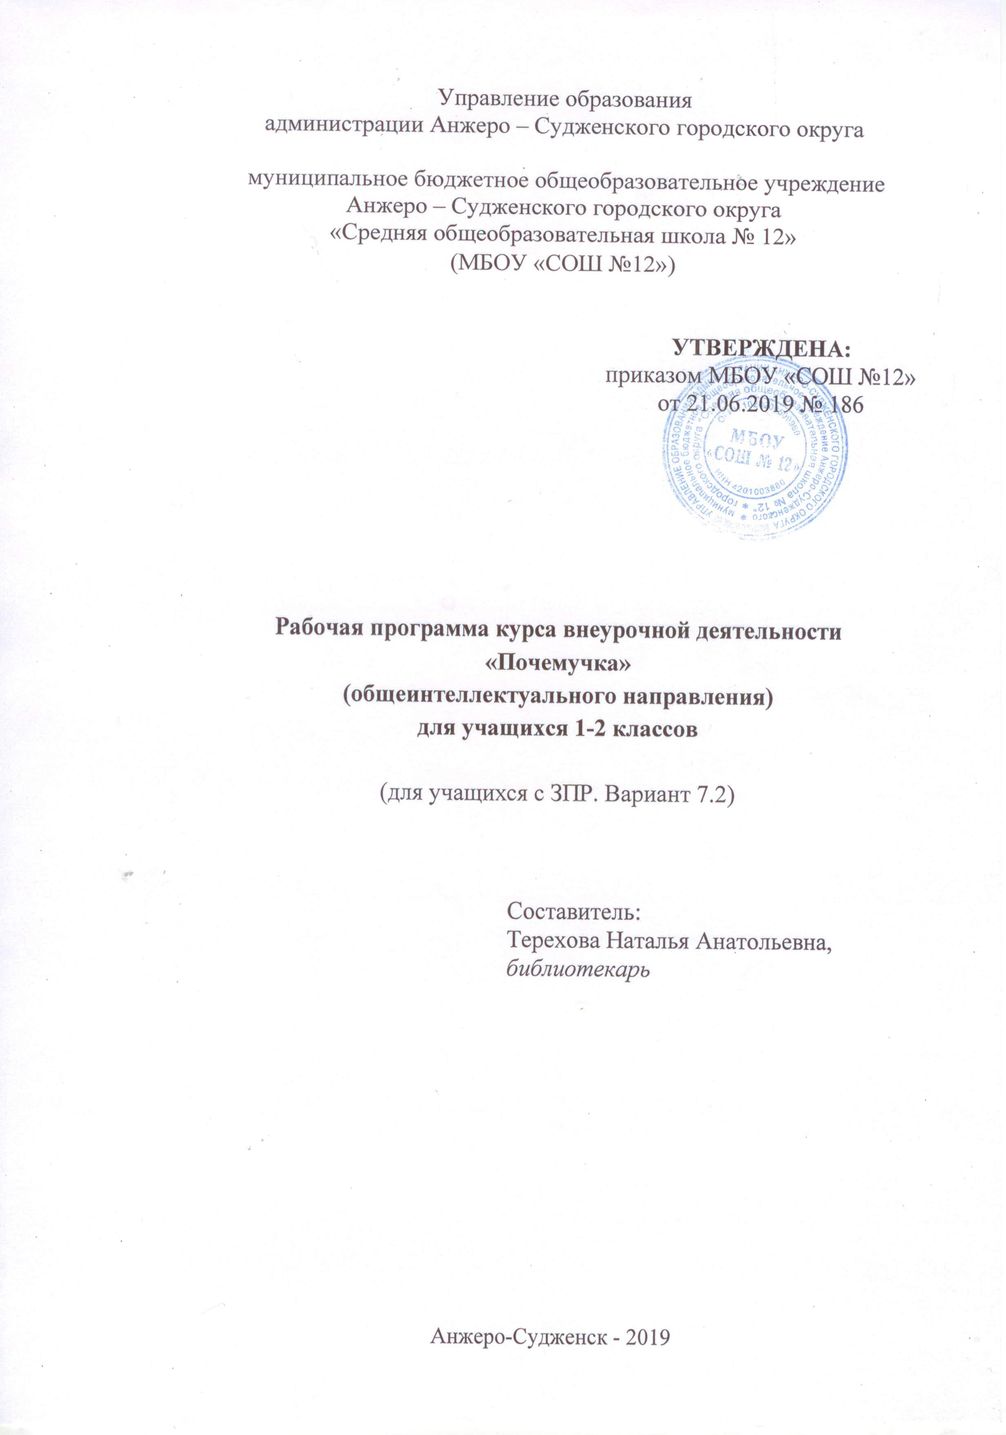**Содержание**

|  |  |  |
| --- | --- | --- |
|  | Пояснительная записка | 3 |
|  | Общая характеристика курса внеурочной деятельности | 4 |
|  | Описание места курса внеурочной деятельности в учебном плане | 5 |
|  | Описание ценностных ориентиров содержания курса внеурочной деятельности | 6 |
|  | Личностные, метапредметные результаты курса внеурочной деятельности | 7 |
|  | Содержание курса внеурочной деятельности | 9 |
|  | Тематическое планирование с определением основных видов учебной деятельности учащихся | 11 |
|  | Описание материально-технического обеспечения образовательной деятельности | 14 |

1. **Пояснительная записка**

Рабочая программа курса внеурочной деятельности «Почемучка» (далее – Рабочая программа) разработана на основе требований к результатам освоения адаптированной основной общеобразовательной программы начального общего образования, учащихся с ограниченными возможностями здоровья (с задержкой психического развития. Вариант 7.2) муниципального бюджетного общеобразовательного учреждения Анжеро-Судженского городского округа «Средняя общеобразовательная школа № 12», программы формирования универсальных учебных действий.

Рабочая программа предназначена для учащихся с задержкой психического развития (далее с ЗПР), вариант 7.2, с учётом особенностей психофизического развития, индивидуальных возможностей и при необходимости обеспечивающая коррекцию нарушений развития и социальную адаптацию.

Наличие в современном мире безграничного информационного пространства уже на начальном этапе обучения требует умения принимать информацию, уметь её анализировать, выдвигать гипотезы, строить предположения.

Рабочая программа помогает расширить границы информационного пространства, позволяет в достаточном объеме и разнопланово донести до учащихся с ЗПР неизвестное, загадочное, тайное, открывая перед ним горизонты информационного поля.

В ходе реализации рабочей программы появляется возможность организовать работу с различного рода детской познавательной литературой, справочной литературой, литературой энциклопедического характера. При проведении занятий не менее важна практическая работа, которой уделяется не менее 50% отведенного на занятие времени.

Рабочая программа направлена на развитие познавательной активности, исследовательской и поисковой деятельности.

**Целью** реализации курса внеурочной деятельности «Почемучка»является:

* побуждение учащихся с ЗПР к познанию неизвестного в окружающем мире, нахождению нужной информации в литературе.

**Задачи** курса внеурочной деятельности «Почемучка»**:**

* формировать образ Земли как уникального природного дома человечества, нуждающегося в предельно бережном отношении каждого жителя к своему ближайшему природному окружению и к планете в целом;
* расширять экологические представления учащихся с ЗПР, конкретизируя их, иллюстрируя значительным числом ярких, доступных примеров;
* обеспечить широкой и разнообразной практической деятельностью по изучению окружающей среды;
* расширять кругозор, воображение, эмоциональную сферу учащихся;
* приобщать учащихся к детской познавательной, научно-художественной, справочной, энциклопедической литературе, развивать навыки работы с ней.

Рабочая программа курса внеурочной деятельности «Почемучка»составлена на уровень начального общего образования для 1, 11,2 классов.

Структура рабочей программы соответствует требованиям ФГОС НОО обучающихся с ОВЗ.

1. **Общая характеристика курса внеурочной деятельности**

Рабочая программа курса внеурочной деятельности «Почемучка» сориентирована на умение ориентироваться в потоке информации, находить ответы на интересующие вопросы:

* природа как одна из важнейших основ здоровой и гармоничной жизни человека и общества;
* культура как процесс и результат человеческой жизнедеятельности во всём многообразии её форм;
* наука как часть культуры, отражающая человеческое стремление к истине, к познанию закономерностей окружающего мира природы и социума.

Осознание учащимся себя как части мирового сообщества помогает учащимся освоить понятия: сотрудничество народов и уважение к многообразию их культур,

патриотизм, выражающейся в любви к России, народу, малой родине, в осознанном желании служить Отечеству, семья как первая и самая значимая для развития ребёнка социальная и образовательная среда, здоровый образ жизни в единстве составляющих, нравственный выбор и ответственность человека в отношении к природе, историко-культурному наследию, к самому себе и окружающим людям.

Рабочая программа для учащихся с ЗПР способствует развитию познавательной деятельности через создание условий для развития потребности в ненасыщаемости познавательных процессов, поиску нужной информации.

Занятия курса внеурочной деятельности проводятся в доступной, стимулирующей развитие интереса, форме. Практическая деятельность, реализуемая на каждом занятии, дает возможность «открывать» знания. Проведение занятий в читальном зале позволяет учащимся с ЗПР усваивать библиотековедческие термины, понятия, названия произведений, авторов.

1. **Описание места курса внеурочной деятельности в учебном плане**

Курс внеурочной деятельности «Почемучка» входит в часть учебного плана, формируемую участниками образовательных отношений.

В соответствии с учебным планом МБОУ «СОШ № 12» курс внеурочной деятельности изучается в 1, 11, 2 классах.

В 1 и 11 классах на изучение курса внеурочной деятельности отводится – по 33 часа, во 2 классе – 34 часа.

Общий объём учебного времени составляет 100 часов.

1. **Описание ценностных ориентиров содержания курса внеурочной деятельности**

Ценностные ориентиры курса внеурочной деятельности соответствуют основным требованиям ФГОС НОО обучающихся с ОВЗ и АООП НОО:

*патриотизм* (любовь к России, к своему народу, к своей малой родине; служение Отечеству);

*гражданственность* (правовое государство, гражданское общество, долг перед Отечеством, старшим поколением и семьёй, закон и правопорядок, межэтнический мир, свобода совести и вероисповедания);

*человечность* (принятие и уважение многообразия культур и народов мира, равенство и независимость народов и государств мира, международное сотрудничество);

*личность* (саморазвитие и совершенствование, смысл жизни, внутренняя гармония, самоприятие и самоуважение, достоинство, любовь к жизни и человечеству, мудрость, способность к личностному и нравственному выбору);

*честь; достоинство; свобода; социальная солидарность* (свобода личная и национальная; уважение и доверие к людям, институтам государства и гражданского общества; справедливость, равноправие, милосердие, честь, достоинство (личная и национальная));

*доверие* (к людям, институтам государства и гражданского общества);

*семья* (любовь и верность, здоровье, достаток, почитание родителей, забота о старших и младших, забота о продолжении рода);

*любовь* (к близким, друзьям, школе и действия во благо их, даже вопреки собственным интересам);

*дружба; здоровье* (физическое и душевное, психологические, нравственное, личное, близких и общества, здоровый образ жизни); *труд и творчество* (уважение к труду, творчество и созидание, целеустремлённость и настойчивость, трудолюбие, бережливость);

*наука* – ценность знания, стремление к познанию и истине, научная картина мира (познание, истина, научная картина мира, экологическое сознание);

*искусство и литература* (красота, гармония, духовный мир человека, нравственный выбор, смысл жизни, эстетическое развитие);

*природа* (жизнь, родная земля, заповедная природа, планета Земля).

1. **Личностные, матепредметные результаты освоения курса внеурочной деятельности**

**Личностные результаты:**

1. осознание себя как гражданина России, формирование чувства гордости за свою Родину, российский народ и историю России, осознание своей этнической и национальной принадлежности;
2. формирование целостного, социально ориентированного взгляда на мир в его ограниченном единстве природной и социальной частей;
3. формирование уважительного отношения к иному мнению, истории и культуре других народов;
4. овладение начальными навыками адаптации в динамично изменяющемся и развивающемся мире;
5. принятие и освоение социальной роли обучающегося, формирование и развитие социально значимых мотивов учебной деятельности;
6. способность к осмыслению социального окружения, своего места в нём, принятие соответствующих возрасту ценностей и социальных ролей;
7. формирование эстетических потребностей, ценностей и чувств;
8. развитие этических чувств, доброжелательности и эмоционально-нравственной отзывчивости, понимания и сопереживания чувствам других людей;
9. развитие навыков сотрудничества со взрослыми и сверстниками в разных ситуациях;
10. формирование установки на безопасный, здоровый образ жизни, наличие мотивации к творческому труду, работе на результат, бережному отношению к материальным и духовным ценностям;
11. развитие адекватных представлений о собственных возможностях, а насущно необходимом жизнеобеспечении;
12. овладение социально-бытовыми умениями, используемыми в повседневной жизни;
13. владение навыками коммуникации и принятыми ритуалами социального взаимодействия, в том числе с использованием информационных технологий;
14. способность к осмыслению и дифференциации картины мира, её временно-пространственной организации.

**Метапредметные результаты:**

1) овладение способностью принимать и сохранять цели и задачи решения типовых учебных и практических задач, коллективного поиска и средств их осуществления;

2) формирование умения планировать, контролировать и оценивать учебные действия в соответствии с поставленной задачей и условиями её реализации; определять наиболее эффективные способы достижения результата;

3) формирование умения понимать причины успеха (неуспеха) учебной деятельности и способности конструктивно действовать даже в ситуациях неуспеха;

4) использование речевых средств и средств информационных и коммуникативных технологий (далее - ИКТ) для решения коммуникативных и познавательных задач;

5) овладение навыками смыслового чтения доступных по содержанию и объёму художественных текстов и научно-популярных статей в соответствии с целями и задачами; осознанно строить речевое высказывание в соответствии с задачами коммуникации и составлять тексты в устной и письменной формах;

6) овладение логическими действиями сравнения, анализа, синтеза, обобщения, классификации по родовидным признакам, установления аналогий и причинно-следственных связей, построения рассуждений, отнесения к известным понятиям на уровне, соответствующем индивидуальным возможностям;

7) готовность слушать собеседника и вести диалог; готовность признавать возможность существования различных точек зрения и права каждого иметь свою; излагать своё мнение и аргументировать свою точку зрения и оценку событий;

8) определение общей цели и путей её достижения; умение договариваться о распределении функций и ролей в совместной деятельности; осуществлять взаимный контроль в совместной деятельности, адекватно оценивать собственное поведение и поведение окружающих;

9) готовность конструктивно разрешать конфликты посредством учёта интересов сторон и сотрудничества;

10) овладение начальными сведениями о сущности и особенностях объектов, процессов и явлений действительности (природных, социальных, культурных, технических и других) в соответствии с содержанием конкретного учебного предмета;

11) овладение некоторыми базовыми и предметными и межпредметными понятиями, отражающими доступные существенные связи и отношения между объектами и процессами.

**6. Содержание курса внеурочной деятельности**

**1. Дом, в котором мы живем**

Я и природа. Нужно ли беречь природу? Экологическая тревога. Кузбасс и его жители. Мой город – моя малая родина. Города Кемеровской области. Правила поведения в природе. Создание листовок «Береги природу». Природа – колыбель наша. Человек, как живое существо, нуждающееся в определенных жизненно необходимых условиях; человек, потребляющий природу и по возможности восстанавливающий ее богатства.

1. **Загадки живого мира**

Любопытные факты о живой природе. Почему крапива жжется? Заповедники Кузбасса. Жилища зверей. Зимовье зверей. Редкие и исчезающие виды растений и животных Кузбасса. Растения-путешественники. Что такое эвкалипт? Кактусы. Лекарственные растения (валериана, плаун, пижма, подорожник, тысячелистник, пастушья сумка, птичья гречишка), их важнейшие свойства, правила сбора. Охрана лекарственных растений. Почему оливу называют деревом мира?

1. **Про зеленые леса и лесные чудеса**

Экология. Чему учат в лесной школе? Необычное в обычном. Изготовление поделок из природных материалов. Зачем деревья кора? Береста – материал для поделок. Народные приметы. Дубрава, кедрач. Лес и здоровье. Дары леса.

1. **В мастерской художницы зимы**

Зимушка-зима. Каким бывает снег? Составление рассказов о зиме. Конкурс рисунков. Чтение стихотворений.

1. **Братья наши меньшие**

Кого называют «братьями меньшими». Правила ухода за домашними животными. Дикие – домашние. Кто живёт в лесу? Составление описательных рассказов. Питание животных. Изобразительная деятельность. Коллективное разгадывание кроссворда. Потомки волка. Чутьё обычное… чутьё особое. Викторина «Эти удивительные животные». «Речные лошади» (бегемоты), среда их обитания. Выхухоль. Разумные дельфины. Животные-рекордсмены. Интересные сведения о животных и их особенностях.

1. **Хочу всё знать**

Гроза. Гром и молния. Почему сначала молния? Родник – источник питьевой воды. Жили-были динозавры. Где живут «карманные» динозавры? Когда были открыты драгоценные камни? Что такое песок? Малахитовая шкатулка. Что такое водопад. Голубые лягушки. Когда появились первые рептилии. Какими были первые рыбы? Как улитка строит свой панцирь? Кошки во времена прошлые. Все ли кошки мурлыкают? Красная книга Кемеровской области.

1. **Пернатые – наши друзья**

Что такое «экологическая акция»? Почему птицы – друзья? Изготовление кормушки. Перелетные птицы. Птичий портрет: составление словесного описания, изобразительная деятельность. Зимующие и перелетные птицы.

1. **В солнечном царстве – космическом государстве**

Солнце и луна. Сколько звезд на небе? Солнце – звезда. Солнце – источник жизни на Земле. Просмотр видеофильма «Солнечный круг, небо вокруг». Космос и космонавты. Ракеты, космические корабли.

1. **Секреты неживой природы**

Где прячется ночь? Самая длинная ночь. Полярная и белая ночь. Очередность времен года. Дидактическая игра «Когда это бывает». Разгадывание и придумывание загадок о временах года. Где прячется мороз летом? Где живёт эхо? Сказочные персонажи: Дед мороз и бабушка Жара.

1. **Планета насекомых**

Обладают ли кузнечики слухом? Почему комар считается злейшим врагом человека?

Муравьи и их квартиранты. Какие из бабочек имеют хвостики и крылышки? «Такие разные насекомые» лепка или аппликация.

1. **Загадки под водой и под землей**

Что такое ракушка-прилипала? Как передвигается осьминог? Насекомоядные растения. Что называют гейзерами? Почему вода в гейзерах горячая? Может ли вода течь в гору? Почему некоторые животные выглядят как растения?

1. **Тематическое планирование с определением**

**основных видов учебной деятельности учащихся**

|  |  |  |  |  |  |
| --- | --- | --- | --- | --- | --- |
| **№** | **Название темы** | **Класс, количество часов** | | | **Основные виды учебной деятельности учащихся** |
| **1** | **11** | **2** |
|  | Дом, в котором мы живем | 4 | 4 | 4 | - называть правила поведения на природе;  - осмысливать необходимость формирования правильного поведения в природе;  - перерабатывать полученную информацию;  - участвовать в беседе, устанавливать причинно-следственные связи;  - называть города Кемеровской области, находить их на карте;  - создавать листовки на экологическую тему |
|  | Загадки живого мира | 4 | 4 | 5 | - устанавливать причинно-следственные связи;  - выделять, отбирать нужную информацию;  - осмысливать необходимость охраны редких животных и растений;  - называть правила сбора лекарственных растений;  - делать поделки из природного материала |
|  | Про зеленые леса и лесные чудеса | 4 | 4 | **-** | - осмысливать необходимость охраны лесов;  - наблюдать и отмечать разнообразие пород деревьев, трав;  - применять народные приметы при рассказе о природе |
|  | В мастерской художницы зимы | 2 | 2 | **-** | - устанавливать причинно-следственные связи;  - называть признаки явлений;  - составлять рассказы по картинам, на основе прочитанных произведений;  - отображать полученные знаний, эмоциональное отношение в рисунках, поделках;  - читать стихотворения наизусть или по текстам произведений |
|  | Братья наши меньшие | 4 | 4 | 5 | - классифицировать животных;  - выделять их признаки, повадки;  - передавать полученные знания в рисунках;  - сочинять загадки о животных;  - осмысливать необходимость заботы о животных |
|  | Хочу все знать | 3 | 4 | 10 | **-** выделять главное в потоке информации;  - запоминать интересные факты, пересказывать их;  - наблюдать за явлениями, объектами в ходе просмотра фильмов, чтения текстов, рассматривания иллюстраций, картин;  - работать с произведениями литературы;  - ориентироваться в энциклопедиях, справочниках |
|  | Пернатые наши друзья | 3 | 3 | - | **-** осмысливать необходимость заботы о птицах;  - формировать желание участвовать в экологических акциях;  - использовать полученные знания в изображении птиц (словесном, средствами изобразительного искусства);  - различать зимующих и перелетных птиц |
|  | В солнечном царстве – космическом государстве | 4 | 3 | - | - соотносить понятия и изображения;  - называть изученные понятия;  - выделять главное при просмотре видеофильма, пересказывать сюжет |
|  | Секреты неживой природы | 5 | 5 | - | - устанавливать причинно-следственные связи между предметами, явлениями ( в т.ч. при разгадывании и придумывании загадок);  **-** применять полученные знания в играх;  - объяснять погодные и природные явления |
|  | Планета насекомых | - | - | 5 | **-** отмечать разнообразие насекомых;  - различать насекомых, выделяя их признаки, условия проживания;  - осмысливать необходимость охраны насекомых;  **-** передавать окрас, особенности внешнего вида, повадки при изображении насекомых в лепке и аппликации |
|  | Загадки под водой и под землей | - | - | 5 | **-** устанавливать причинно-следственные связи между предметами, явлениями;  - анализировать информацию, полученную при рассматривании иллюстраций, чтении произведений, просмотре мультфильмов |
| **Итого** | | **33** | **33** | **34** |  |

1. **Описание материально-технического обеспечения**

**образовательной деятельности**

Для характеристики количественных показателей используются следующие обозначения:

**Д** – демонстрационный экземпляр (не менее одного на класс);

**К** – полный комплект (на каждого ученика класса);

**Ф** – комплект для фронтальной работы (не менее, чем 1 экземпляр на двух учеников);

**П** – комплект, необходимый для работы в группах (1 экземпляр на 5-6 человек).

|  |  |  |
| --- | --- | --- |
| **№ п/п** | **Наименование объектов и средств материально-технического обеспечения** | **Количество** |
| **1.** | **Библиотечный фонд**  **(книгопечатная продукция)** |  |
| **1.1** | **Художественные произведения:**  В. Бианки «Рассказы о животных», М. Пришвин «Рассказы», Н.Сладков «Под шапкой невидимкой», Е. Чарушин «Рассказы про зверей и птиц», Ю. Куклачев «Уроки доброты»,  А. Куприянов, Ю. Манаков «Природа Кузбасса», Л. Соловьёв «Книга о природе Кузбасса». | **Д, П, К** |
| **1.2** | **Справочники, энциклопедии:**  «Почемучка», «Отчего? Почему? Зачем?», «Тайны живой природы». | **Д, Ф** |
| **2.** | **Печатная продукция** |  |
| **2.1** | Демонстрационный материал (предметные картинки, иллюстрации, репродукции картин) в соответствии с основными темами программы обучения | **Д** |
| **2.2** | Карта Кемеровской области | **Д** |
| **2.2** | Глобус | **Ф** |
| **3.** | **Экранно-звуковые пособия** |  |
| **3.1** | Видеофильмы | **Д** |
| **3.2** | Презентации | **Д** |
| **3.3** | Аудиозаписи | **Д** |
| **4.** | **Технические средства обучения** |  |
| **4.1** | Персональный компьютер | **Д** |
| **4.2** | Проектор | **Д** |
| **4.3** | Принтер | **Д** |